VALJ

1. Kaj je valj?
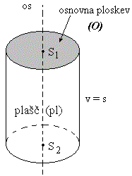 |  | 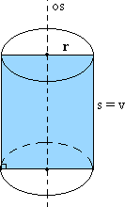
Valj je okroglo geometrijsko telo, ki ga omejujejo dva skladna in vzporedna kroga ter kriva ploskev.

2. Opis valja

- Osnovni ploskvi valja (O) sta kroga.

- Plašč valja (pl) je kriva ploskev, ki povezuje osnovni ploskvi.

- Osnovni rob valja je krožnica, v kateri se stikata osnovna ploskev in plašč.

- Os valja je premica skozi središči osnovnih ploskev.

- Višina valja (v) je pravokotna razdalja med osnovnima ploskvama.

- Stranica valja je daljica na plašču valja, ki je vzporedna z osjo in ima krajišči na osnovnih ploskvah
valja.

3. Vrste valjev

a) Valj je pokončen, če je dolžina stranice enaka dolžini višine: s = v.
b) Valj je poševen, če je dolžina stranice daljša od višine.
c) Valj je enakostraničen, če je njegova stranica enaka premeru osnovne ploskve: s = 2r.

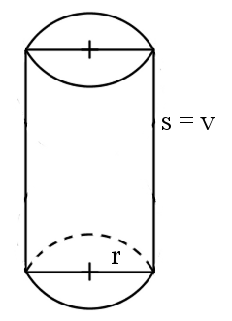 | 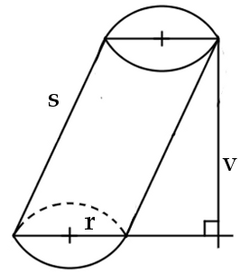 |  | 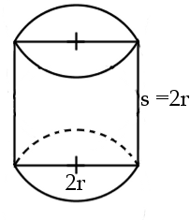
Pokončen valj | Poševen valj |  | Enakostraničen valj

4. Preseki pokončnega valja

Če pokončni valj presekamo z ravnino, ki je vzporedna osnovni ploskvi, dobimo vzporedni presek valja. Presek je krog. |  |  | Če pokončni valj presekamo z ravnino, ki gre skozi njegovo os, dobimo osni presek valja. Značilni lik osnega preseka valja je pravokotnik, pri enakostraničnem valju pa kvadrat.
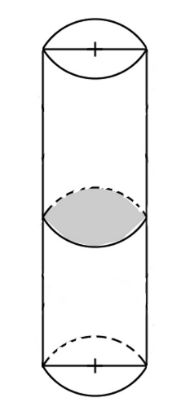  vzporedni presek valja |  |  | 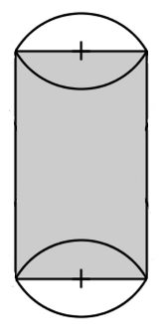  osni presek valja -  pravokotnik |  |  | 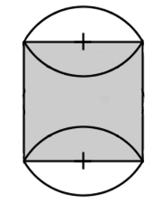  osni presek valja -  kvadrat

5. Mreža valja

Mrežo valja sestavljajo plašč (pl) in dve osnovni ploskvi (O). Osnovni ploskvi sta dva skladna kroga. Če plašč pokončnega valja razgrnemo v ravnino, dobimo pravokotnik.
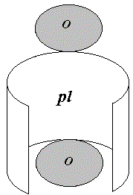 | 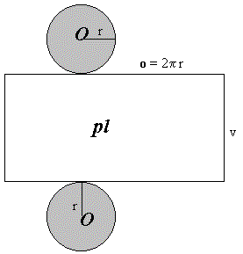 |  |  | 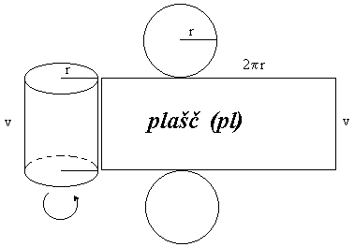

6. Površina valja
$$P=2⋅O+\text{pl}$$  $$P=2⋅{πr}^{2}+2πr⋅v$$  $$P=2⋅πr(r+v)$$ |  | $$O={πr}^{2}$$  $$\text{pl}=o⋅v$$  $$o=2πr$$  $$\text{pl}=2πr⋅v$$ |  |  | v = višina valja  o = obseg osnovne ploskve  O = ploščina osnovne ploskve  r = polmer osnovne ploskve

7. Prostornina valja
$$V=O⋅v$$
$$V={πr}^{2}⋅v$$

